CHƯƠNG I. SỐ HỮU TỈ. SỐ THỰC
LŨY THỪA CỦA MỘT SỐ HỮU TỈ.
1. Định nghĩa:
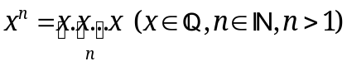
- Quy ước: 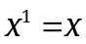
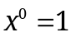 với 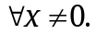
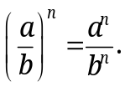
- Chú ý:…………………………………………………………………………………………………….
……………………………………………………………………………………………………….
……………………………………………………………………………………………………….
……………………………………………………………………………………………………….
2. Các phép tính
……………………………………………………………………………………………………….
……………………………………………………………………………………………………….
……………………………………………………………………………………………………….
……………………………………………………………………………………………………….
……………………………………………………………………………………………………….
……………………………………………………………………………………………………….
……………………………………………………………………………………………………….
……………………………………………………………………………………………………….
……………………………………………………………………………………………………….
……………………………………………………………………………………………………….
……………………………………………………………………………………………………….
……………………………………………………………………………………………………….
……………………………………………………………………………………………………….
……………………………………………………………………………………………………….
……………………………………………………………………………………………………….
Ví dụ 1. Tính: 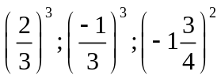
……………………………………………………………………………………………………….
……………………………………………………………………………………………………….
……………………………………………………………………………………………………….
……………………………………………………………………………………………………….
……………………………………………………………………………………………………….
……………………………………………………………………………………………………….

Bài 1.1. Viết các biểu thức sau dưới dạng lũy thừa của một số hữu tỉ:
a) 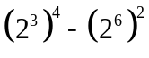 b) 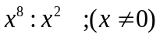 c) 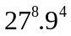
……………………………………………………………………………………………………….
……………………………………………………………………………………………………….
……………………………………………………………………………………………………….
……………………………………………………………………………………………………….
……………………………………………………………………………………………………….
……………………………………………………………………………………………………….

d) 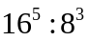 e) 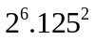 g) 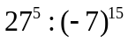
……………………………………………………………………………………………………….
……………………………………………………………………………………………………….
……………………………………………………………………………………………………….
……………………………………………………………………………………………………….
……………………………………………………………………………………………………….
……………………………………………………………………………………………………….
h) 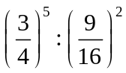 i) 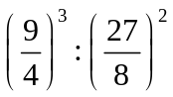 k) 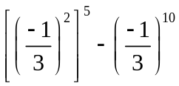
……………………………………………………………………………………………………….
……………………………………………………………………………………………………….
……………………………………………………………………………………………………….
……………………………………………………………………………………………………….
……………………………………………………………………………………………………….
……………………………………………………………………………………………………….
……………………………………………………………………………………………………….
……………………………………………………………………………………………………….
……………………………………………………………………………………………………….
……………………………………………………………………………………………………….
……………………………………………………………………………………………………….
……………………………………………………………………………………………………….
Bài 1.2. Tìm x, biết:
a) 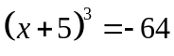 b) 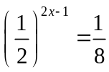 c) 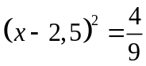
……………………………………………………………………………………………………….
……………………………………………………………………………………………………….
……………………………………………………………………………………………………….
……………………………………………………………………………………………………….
……………………………………………………………………………………………………….
……………………………………………………………………………………………………….
……………………………………………………………………………………………………….
……………………………………………………………………………………………………….
……………………………………………………………………………………………………….
……………………………………………………………………………………………………….
……………………………………………………………………………………………………….
……………………………………………………………………………………………………….
……………………………………………………………………………………………………….
……………………………………………………………………………………………………….
……………………………………………………………………………………………………….
……………………………………………………………………………………………………….
……………………………………………………………………………………………………….
……………………………………………………………………………………………………….
d) 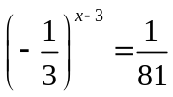 e) 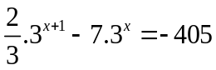 g) 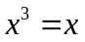
……………………………………………………………………………………………………….
……………………………………………………………………………………………………….
……………………………………………………………………………………………………….
……………………………………………………………………………………………………….
……………………………………………………………………………………………………….
……………………………………………………………………………………………………….
……………………………………………………………………………………………………….
……………………………………………………………………………………………………….
……………………………………………………………………………………………………….
……………………………………………………………………………………………………….
……………………………………………………………………………………………………….
……………………………………………………………………………………………………….
……………………………………………………………………………………………………….
……………………………………………………………………………………………………….
……………………………………………………………………………………………………….
……………………………………………………………………………………………………….
……………………………………………………………………………………………………….
……………………………………………………………………………………………………….
……………………………………………………………………………………………………….
……………………………………………………………………………………………………….
……………………………………………………………………………………………………….
g)
……………………………………………………………………………………………………….
……………………………………………………………………………………………………….
……………………………………………………………………………………………………….
……………………………………………………………………………………………………….
……………………………………………………………………………………………………….
……………………………………………………………………………………………………….
……………………………………………………………………………………………………….
……………………………………………………………………………………………………….
……………………………………………………………………………………………………….
……………………………………………………………………………………………………….
h) 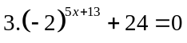 i) 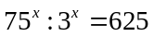 k) 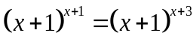
……………………………………………………………………………………………………….
……………………………………………………………………………………………………….
……………………………………………………………………………………………………….
……………………………………………………………………………………………………….
……………………………………………………………………………………………………….
……………………………………………………………………………………………………….
……………………………………………………………………………………………………….
……………………………………………………………………………………………………….
……………………………………………………………………………………………………….
……………………………………………………………………………………………………….
……………………………………………………………………………………………………….
……………………………………………………………………………………………………….
Bài 1.3. So sánh các cặp số sau:
a) 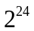 và 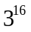 b) 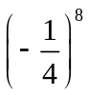 và 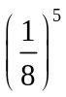 c) 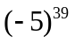 và 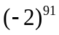
……………………………………………………………………………………………………….
……………………………………………………………………………………………………….
……………………………………………………………………………………………………….
……………………………………………………………………………………………………….
……………………………………………………………………………………………………….
a) và
……………………………………………………………………………………………………….
……………………………………………………………………………………………………….
……………………………………………………………………………………………………….
……………………………………………………………………………………………………….
……………………………………………………………………………………………………….
……………………………………………………………………………………………………….
……………………………………………………………………………………………………….
b) và
……………………………………………………………………………………………………….
……………………………………………………………………………………………………….
……………………………………………………………………………………………………….
……………………………………………………………………………………………………….
……………………………………………………………………………………………………….
……………………………………………………………………………………………………….
……………………………………………………………………………………………………….
……………………………………………………………………………………………………….
……………………………………………………………………………………………………….
c) và
……………………………………………………………………………………………………….
……………………………………………………………………………………………………….
……………………………………………………………………………………………………….
……………………………………………………………………………………………………….
……………………………………………………………………………………………………….
……………………………………………………………………………………………………….
……………………………………………………………………………………………………….
………………………………………………………………………………………………….
……………………………………………………………………………………………………….
……………………………………………………………………………………………………….
……………………………………………………………………………………………………….
d) 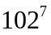 và 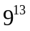 e) 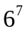 và 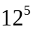 g) 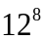 và 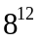
……………………………………………………………………………………………………….
……………………………………………………………………………………………………….
……………………………………………………………………………………………………….
……………………………………………………………………………………………………….
……………………………………………………………………………………………………….
……………………………………………………………………………………………………….
……………………………………………………………………………………………………….
……………………………………………………………………………………………………….
……………………………………………………………………………………………………….
……………………………………………………………………………………………………….
……………………………………………………………………………………………………….
Bài 1.4. a) Tìm giá trị nhỏ nhất của biểu thức: 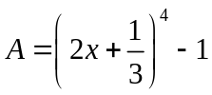
b) Tìm giá trị lớn nhất của biểu thức: 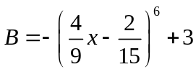
……………………………………………………………………………………………………….
……………………………………………………………………………………………………….
……………………………………………………………………………………………………….
……………………………………………………………………………………………………….
……………………………………………………………………………………………………….
……………………………………………………………………………………………………….
……………………………………………………………………………………………………….
……………………………………………………………………………………………………….
……………………………………………………………………………………………………….
……………………………………………………………………………………………………….
……………………………………………………………………………………………………….
……………………………………………………………………………………………………….
……………………………………………………………………………………………………….
……………………………………………………………………………………………………….
……………………………………………………………………………………………………….
……………………………………………………………………………………………………….
……………………………………………………………………………………………………….
……………………………………………………………………………………………………….
……………………………………………………………………………………………………….
……………………………………………………………………………………………………….
……………………………………………………………………………………………………….
……………………………………………………………………………………………………….
……………………………………………………………………………………………………….
……………………………………………………………………………………………………….

Bài 1.5. Chứng tỏ rằng 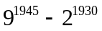chia hết cho 5.
* Bài tập bổ sung
Bài 2.1. Rút gọn các biểu thức:
a) 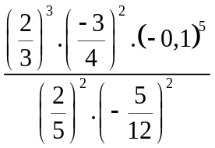 b) 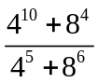 c) 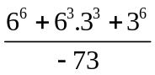
d) 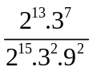 e) 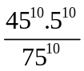 g) 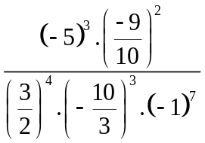
* Bài tập về nhà
Bài 3.1. Viết các biểu thức sau dưới dạng lũy thừa của một số hữu tỉ:
a) b) c) 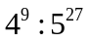
d) 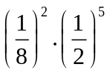 e) 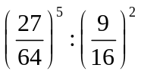 g) 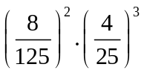
Bài 3.2. Tìm x, biết:
a) 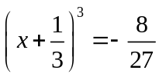 b) 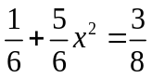 c) 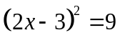
d) 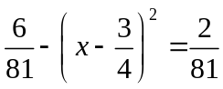 e) 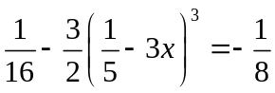 g) 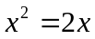
h) 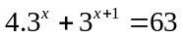 i) 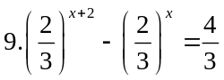 k*) 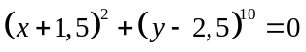
Bài 3.3. So sánh các cặp số sau:
a) 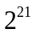 và 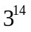 b) 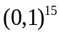 và 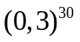
c) 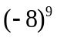 và 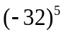 d) 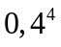 và 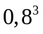
Bài 3.4. a) Tìm giá trị nhỏ nhất của biểu thức: 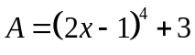
b) Tìm giá trị lớn nhất của biểu thức: 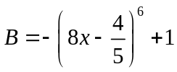
Bài 3.5. Chứng tỏ rằng chia hết cho 10.

BTVN: TỪ 3.1 ĐẾN 3.5 VÀ 1.2 k)

---- Hết -----

